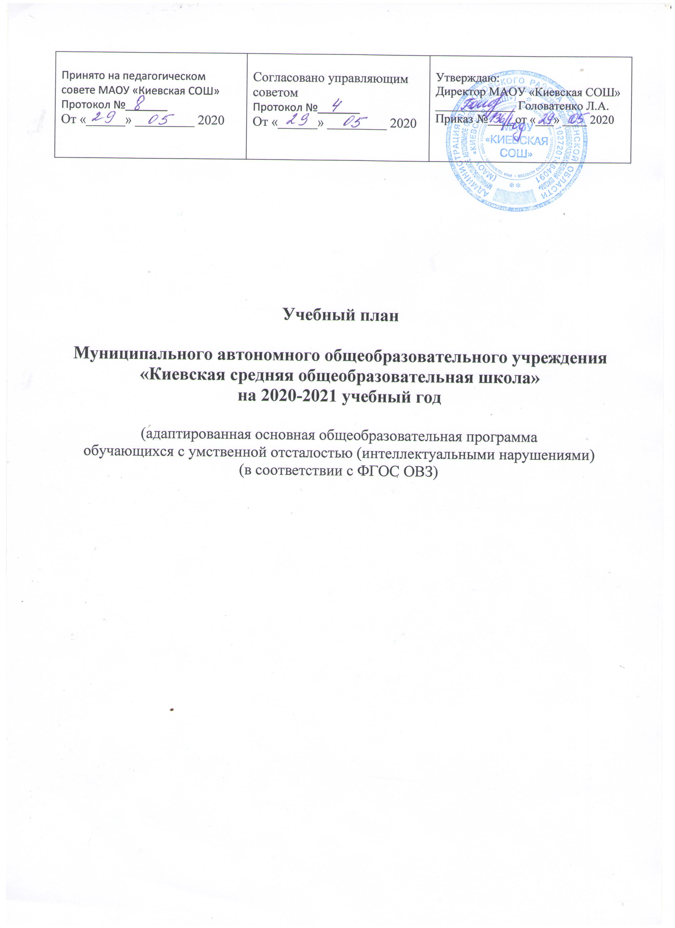

**Пояснительная записка**

Учебный план МАОУ «Киевская СОШ» на 2020-2021 учебный год, реализующий адаптированную основную общеобразовательную программу обучающихся с умственной отсталостью (интеллектуальными нарушениями) (вариант1) разработан на основе нормативных документов:

**1. Федеральным законом** от 29.12.2012 № 273-ФЗ «Об образовании в Российской Федерации» (с изменениями, внесенными Федеральными Законами от 14.06.2014 г. № 145-ФЗ, от 06.04.2015 г. № 68-ФЗ, от 02.05.2015 г. № 122-ФЗ, от 03.07.2016 [N 359-ФЗ](consultantplus://offline/ref=0621CEF7E4B3E09DF388EF58B5799E73D51331D0F5792029708AD7A8A269E0BA791BB1DCFB57F1197521E)).

2.Федеральный государственный образовательный стандарт начального общего образования обучающихся с ограниченными возможностями здоровья (приказ Министерства образования и науки Российской Федерации от 19 декабря 2014 года № 1598).

3.Федеральный государственный образовательный стандарт образования обучающихся с умственной отсталостью (интеллектуальными нарушениями) (приказ Министерства образования и науки Российской Федерации от 19 декабря 2014 № 1599).

4.Приказ Министерства образования и науки Российской Федерации от 30 августа 2013 г. №1015 «Порядок организации и осуществления образовательной деятельности по основным общеобразовательным программам - образовательным программам начального общего, основного общего и среднего общего образования» в редакции 17.07.2015.

5.СанПиН 2.4.2.2821-10 «Санитарно-эпидемиологические требования к условиям и организации обучения в общеобразовательных учреждениях», утвержденные постановлением Главного государственного санитарного врача Российской Федерации от 29.12.2010 № 189 (в ред. Постановления Главного государственного санитарного врача РФ №81 от 24.12.2015).

6.СанПиН 2.4.2.3286 «Санитарно-эпидемиологические требования к условиям и организации обучения и воспитания в организациях, осуществляющих образовательную деятельность по адаптированным основным общеобразовательным программам для обучающихся с ограниченными возможностями здоровья», утвержденные постановлением Главного государственного санитарного врача Российской Федерации от 10 июля 2015 года № 26.

**Письма Министерства образования и науки Российской Федерации:**

1. Письмо Министерства образования и науки Российской Федерации от 13.11.2015 № 07-3735 «О направлении методических рекомендаций» (о распространении практик по образованию детей с ОВЗ)».
2. Письмо Министерства образования и науки Российской Федерации от 11.03.2016 № ВК- 452/07 «О введении ФГОС ОВЗ».

**Приказы и письма Департамента образования и науки Тюменской области:**

1. «Об утверждении Плана действий по обеспечению введения ФГОС ОВЗ в Тюменской области» от 17.08.2015 №264/ОД.

2. «Об обеспечении введения ФГОС ОВЗ» от 13.10.2015 №370/ОД.

3. ПостановлениеПравительства Тюменской области от 16 октября 2013 г. № 439-п **«**Об утверждении Положения о мерах социальной поддержки при организации получения образования обучающимися с ограниченными возможностями здоровья, а также организации обучения по основным общеобразовательным программам на дому или в медицинских организациях».

4. Решение педагогического совета МАОУ «Киевская СОШ» от 29.05.2020, протокол № 8

5. Решение Управляющего совета МАОУ «Киевская СОШ» от 29.05.2020, протокол № 4

**Целями** являются:

-формирование общей культуры, обеспечивающей разностороннее развитие их личности (нравственное, эстетическое, социально личностное, интеллектуальное, физическое) в соответствии с принятыми в семье и обществе нравственными и социокультурными ценностями;

-овладение учебной деятельностью.

Достижение поставленных целей предусматривает решение следующих основных **задач:**

- обеспечение соответствия основной образовательной программы требованиям государственных стандартов и выполнение закона Российской Федерации «Об образовании в Российской Федерации» № 273-ФЗ;

-обеспечение преемственности начального общего, основного общего образования.

- достижение планируемых результатов освоения Образовательной программывсеми учащимися, создание условий для образования детей с особыми образовательными потребностями, дифференциации и индивидуализации обучения и воспитания;

- выявление и развитие способностей обучающихся через систему секций, кружков, мероприятий, организацию общественно полезной деятельности;

- организацию творческих соревнований через различные формы организации внеурочной деятельности;

- участие обучающихся, их родителей (законных представителей), педагогических работников и общественности в проектировании и развитии внутришкольной социальной среды на основе выработки общих позиций, единых требований, создания условий, согласования деятельности школы и семьи по воспитанию и обучению учащихся;

-использование в образовательном процессе современных образовательных технологий деятельностного типа, и в первую очередь личностно-ориентированного развивающего обучения;

- возможность эффективной самостоятельной работы учащихся на уроке и за его пределами благодаря взаимосвязи урочной и внеурочной деятельности;

- включение учащихся в процессы познания внешкольной социальной среды для приобретения социального опыта.

В соответствии с ч.1 ст. 58 Федерального закона от 29.12.2012 № 273-ФЗ «Об образовании в Российской Федерации» освоение образовательной программы во 2-4 классах, сопровождается промежуточной аттестацией по всем учебным предметам. Результатами промежуточной аттестации по всем предметам учебного плана являются годовые отметки.

Учебный план состоит из двух частей — обязательной части и части, формируемой участниками образовательных отношений.

**Обязательная часть** учебного плана определяет состав учебных предметов обязательных предметных областей, и учебное время, отводимое на их изучение по классам (годам) обучения.

Обязательная часть учебного плана отражает содержание образования, которое обеспечивает достижение важнейших целей современного образования обучающихся с умственной отсталостью (интеллектуальными нарушениями):

формирование жизненных компетенций, обеспечивающих овладение системой социальных отношений и социальное развитие обучающегося, а также его интеграцию в социальное окружение;

формирование основ духовно-нравственного развития обучающихся, приобщение их к общекультурным, национальным и этнокультурным ценностям;

формирование здорового образа жизни, элементарных правил поведения в экстремальных ситуациях.

**Часть учебного плана, формируемая участниками образовательных отношений**, обеспечивает реализацию особых (специфических) образовательных потребностей, характерных для данной группы обучающихся, а также индивидуальных потребностей каждого обучающегося.

Часть учебного плана, формируемая участниками образовательных отношений, распределена следующим образом: В 4 классах МАОУ «Киевская СОШ» 3 часа направлены на увеличение учебных часов, отводимых на изучение отдельных учебных предметов обязательной части: - «Русский язык»- 2 часа, «Мир природы и человека» -1 час; в 5 классах МАОУ «Киевская СОШ» и филиале «Памятнинская СОШ имени Героя Советского Союза Н.И.Кузнецова 2 часа учебного плана, формируемые участниками образовательных отношений направлены на увеличение учебных часов предметов обязательной части: «Русский язык» - 1 час, «Математика» -1 час; в филиале «Карабашская СОШ» - «Русский язык»- 2 часа.

Содержание **коррекционно-развивающей области** учебного плана представлено коррекционными занятиями (логопедическими и психокоррекционными) и ритмикой. Всего на коррекционно-развивающую область отводится 6 часов в неделю.

Выбор коррекционных индивидуальных и групповых занятий формируется исходя из психофизических особенностей обучающихся с умственной отсталостью на основании рекомендаций психолого-медико-педагогической комиссии и индивидуальной программы реабилитации инвалида. Время, отведенное на реализацию коррекционно-развивающей области, не учитывается при определении максимально допустимой недельной нагрузки, но учитывается при определении объемов финансирования.

Организованы занятия по направлениям **внеурочной деятельности** (нравственное, социальное, общекультурное, спортивно-оздоровительное). На внеурочную деятельность отводится 4 часа.

**Учебный план МАОУ «Киевская СОШ»**

реализующий адаптированную основную общеобразовательную программу

образования обучающихся с умственной отсталостью (интеллектуальными нарушениями)

в 2020-2021 учебном году **в 4 классе (вариант 1)**

**Серебрякова Антона**

|  |  |  |
| --- | --- | --- |
| Предметные области | Учебные предметы | Количество часов в неделю |
| **Обязательная часть** | | |
| 1. Язык и речевая практика | 1.1.Русский язык | 3 |
| 1.2.Чтение | 4 |
| 1.3.Речевая практика | 2 |
| 1. Математика | 2.1 Математика | 4 |
| 1. Естествознание | 3.1 Мир природы и человека | 1 |
| 1. Искусство | 4.1 Музыка | 1 |
|  | 4.2 Изобразительное искусство | 1 |
| 1. Физическая культура | 5.1 Физическая культура | 3 |
| 1. Технология | 6.1 Ручной труд | 1 |
| **ИТОГО** |  | **20** |
| ***Часть, формируемая участниками образовательных отношений*** | |  |
| Естествознание | Мир природы и человека | 1 |
| Язык и речевая практика | Русский язык | 2 |
| **Максимально допустимая годовая нагрузка** (при 5-ти дневной учебной неделе) | | 23 |
| **Коррекционно-развивающая область** (коррекционные занятия и ритмика) | Логопедические занятия | 2 |
|  | Ритмика | 2 |
|  | Психокоррекционные занятия | 2 |
| **ИТОГО** |  | **6** |
| **Внеурочная деятельность**  Направления:  *Спортивно-оздоровительное* | План воспитательных мероприятий | 1 |
| *Общекультурное* | 1 |
| *Социальное* | 1 |
| *Нравственное* | 1 |
| **ИТОГО** |  | **10** |

**Учебный план МАОУ «Киевская СОШ»**

реализующий адаптированную основную общеобразовательную программу

образования обучающихся с умственной отсталостью (интеллектуальными нарушениями)

в 2020-2021 учебном году **в 5б классе (вариант 1)**

**Пинигина Людмила, Ляуман Саша**

|  |  |  |  |
| --- | --- | --- | --- |
| Предметные области | | Учебные предметы | Количество часов в неделю |
| **Обязательная часть** | | | |
| 1. Язык и речевая практика | | 1.1.Русский язык | 4 |
| 1.2.Чтение (Литературное чтение) | 4 |
| 1. Математика | | 2.1 Математика | 4 |
| 1. Естествознание | | 3.1Природоведеие | 2 |
| 1. Человек и общество | | 4.1 Основы социальной жизни | 1 |
| 1. Искусство | | 4.1 Изобразительное искусство | 2 |
|  | | 4.2 Музыка | 1 |
| 1. Физическая культура | | 6.1 Физическая культура | 3 |
| 1. Технология | | 6.1 Профильный труд | 6 |
| **ИТОГО** | |  | **27** |
| ***Часть, формируемая участниками образовательных отношений*** | | |  |
| Математика | Математика | | 1 |
| Язык и речевая практика | Русский язык | | 1 |
| **Максимально допустимая годовая нагрузка** (при 5-ти дневной учебной неделе) | | | 29 |
| **Коррекционно-развивающая область** (коррекционные занятия и ритмика) | | Логопедические занятия | 2 |
|  | | Ритмика | 2 |
|  | | Психокоррекционные занятия | 2 |
| **ИТОГО** | |  | **6** |
| **Внеурочная деятельность**  Направления:  *Спортивно-оздоровительное* | | План воспитательных мероприятий | 1 |
| *Общекультурное* | | 1 |
| *Социальное* | | 1 |
| *Нравственное* | | 1 |
| **ИТОГО** | |  | **10** |

**Учебный план**

филиала МАОУ «Киевская СОШ» «Карабашская СОШ» », реализующий адаптированную основную образовательную программу обучающихся с умственной отсталостью (**вариант 1)**

**в 5 классе** на 2020-2021 учебный год

**Щербакова Евгения**

|  |  |  |
| --- | --- | --- |
| **Предметные области** | **Учебные предметы** | **Количество часов в неделю** |
| **5 класс** |
| **Обязательная часть** | |  |
| 1. **Язык и речевая практика** | 1.1.Русский язык | 4 |
| 1.2. Чтение | 4 |
| 1. **Математика** | 2.1.Математика | 4 |
| 1. **Естествознание** | 3.1.Природоведение | 2 |
| 1. **Человек и общество** | 4.1 Основы социальной жизни | 1 |
| 1. **Искусство** | 4.1.Музыка | 1 |
| 4.2. Изобразительное искусство | 2 |
| 1. **Физическая культура** | 5.1.Физическая культура | 3 |
| 1. **Технология** | 6.1.Профильный труд | 6 |
| **Часть, формируемая участниками образовательных отношений** | |  |
| Язык и речевая практика | Русский язык | 2 |
| **Максимально допустимая недельная нагрузка (при5-ти дневной учебной неделе)** | | **29** |
| **Коррекционно-развивающая область (коррекционные занятия и ритмика)** | Логопедические занятия | 3 |
|  | Ритмика | 1 |
|  | Развитие психомоторики и сенсорных процессов | 2 |
| **Итого** |  | 6 |
| **Внеурочная деятельность**  Направления  Спортивно-оздоровительное | Кружок «Подвижные игры» | 1 |
| Общекультурное | Кружок «Любознайки» | 1 |
| Общеинтеллектуальное | Кружок «Юный шахматист» | 1 |
| Социальное | Мероприятия в рамках воспитательной работы | 1 |
| Нравственное |
| ИТОГО |  | 10 |

**Учебный план**

**филиала** **МАОУ «Киевская СОШ» «Памятнинская СОШ имени Героя Советского Союза Н.И.Кузнецова»**

реализующий адаптированную основную общеобразовательную программу

для учащихся с умственной отсталостью (интеллектуальными нарушениями)

на 2020-2021 учебный год **в 5 классе (вариант 1)**

**Остякова Эдуарда**

|  |  |  |  |
| --- | --- | --- | --- |
| Предметные области | | Учебные предметы | Количество часов в неделю |
| **Обязательная часть** | | |  |
| 1. **Язык и речевая практика** | | 1.1.Русский язык | 4 |
| 1.2. Чтение (литературное чтение) | 4 |
| 1. **Математика** | | 2.1.Математика | 4 |
| 1. **Естествознание** | | 3.1.Природоведение | 2 |
| 1. **Человек и общество** | | 4.2. Основы социальной жизни | 1 |
| 1. **Искусство** | | 5.1. Изобразительное искусство | 2 |
| 5.2.Музыка | 1 |
| 1. **Физическая культура** | | 6.1.Физическая культура | 3 |
| 1. **Технология** | | * 1. Профильный труд | 6 |
| **ИТОГО** | |  | 27 |
| **Часть, формируемая участниками образовательных отношений** | | |  |
| **Язык и речевая практика** | Русский язык | | 1 |
| **Математика** | Математика | | 1 |
| **Максимально допустимая недельная нагрузка (при5-ти дневной учебной неделе)** | | | **29** |

**Коррекционно-развивающая область**

|  |  |  |
| --- | --- | --- |
| **Коррекционно-развивающая область (коррекционные занятия и ритмика)** | Логопедические занятия | 3 |
| Психокоррекционные занятия | 1 |
| Педагогическая коррекция по русскому языку | 1 |
| Педагогическая коррекция по математике | 1 |
| **Итого** |  | **6** |
| **Внеурочная деятельность**  Направления:  Общекультурное |  | 1 |
| Спортивно-оздоровительное | План классного руководителя | 3 |
| Нравственное |
| Социальное |
| **Итого** |  | **10** |